Я. ГРУБНІК
Метадыст 2 катэгорыі аддзела бібліятэчнага маркетингу
ДУК «Мазырская раённая цэнтральная бібліятэка імя А.С. Пушкіна»

«Рыфмуецца з Радзімай»

21 лютага - Міжнародны дзень роднай мовы. Традыцыйна ў бібліятэках Мазырскага раёна пачынаецца Дэкада беларускай і краязнаўчай кнігі «Мову родную, край свой любіце».
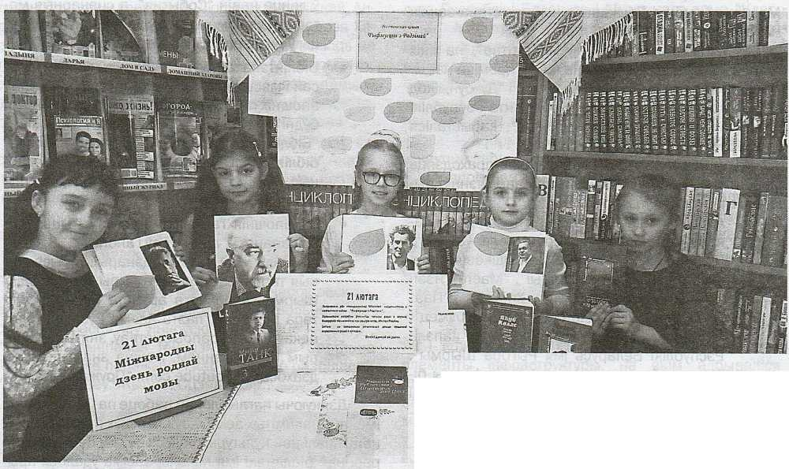
Паэтычны квілт «Рыфмуецца з Радзімай» прадугледжваў не толькі стварэнне «палатна» з партрэтаў і вершаў беларускіх паэтаў на роднай мове, але ідаў магчымасць чытачам праверыць свае веды ў галіне айчыннай літаратуры.
Супрацоўнікі загадзя запланавалі мерапрыемствы, якія будуць праводзіцца ў бі- бліятэках. Разнастайнасць формаў гэтых мерапрыемстваў не перастае здзіўляць: калейдаскоп рэкамендацый, турнір знаўцаў роднай мовы, гадзі- на беларускай казкі, літаратурны экспромт, паэтычная хвілінка, вершаваны круіз, IQ-Тэст-гульня і шмат іншых. Вядома, кожная бібліятэка выбрала тыя формы, якія бліжэй да іх чытачоў. Але дэкада агульна-сістэмная,тамуўгэтым годзе мы вырашылі ў Міжнародны дзень роднай мовы правесці ва ўсіх філіялах паэтычны квілт «Рыфмуецца з Радзімай». Што гэта такое? Давайце разбірацца разам.
Здаецца, тэма адна, адзін алгарытм выканання, але кожны квілт адрозніваецца сваёй арыгі- нальнасцю. Прапануем вам самыя крэатыўныя ідэі нашэх бібліятэкараў.
Наведвальнікі філіяла Асавецкая сельская бібліятэка мелі магчымасць прачытаць свой любімы верш услых. А палатно складалася са стыкераў, дзе пісаліся імёны аўгараў і назвы вершаў, якія былі прачытаны. Для тых, хго не пажадаў зачытваць вершы, была прадастаўлена магчымасць пазначыць «смайлікамі» тыя кнігі з вершамі, якія яны
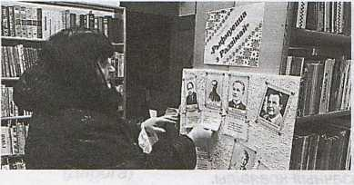
ведаюць і любяць, і таксама ўнесці свой уклад у агульнае «палатно».
Бібліятэкар філіяла Барбароўская сельская бібліятэка прапанавала чытачам напісаць на лістках па памяці радкі з любімых вершаў беларускіх паэтаў. Вельмі радуе, што многія ўдзельнікі скарысталі такую магчымасць. Але і кніжная выстава-падказка, на якой былі прадстаўлены кнігі беларускіх пісьменнікаў, прыцягвала да сябе ўвагу.
У філіяле гарадская бібліятэка № 3 вырашылі дапамагчы чытачам і зрабілі закладкі ў кнізе такім жа колерам, што і лісты з партрэтамі аўтараў, каб уважлівы наведвальнік меў магчымасць з такой дапамогай правільна прыклеіць стыкер.
Стыкеры самі па сабе невялікага памеру, таму для зручнасці наведвальнікаў супрацоўнікі аддзела абслугоўвання і інфармацыі Мазырскай раённай цэнтральнай бібліятэкі імя А.С. Пушкіна змясцілі на плакат з квілтам тыя ж вершы на лістах большага памеру.
А ў філіяле Махнавіцкая сельская бібліятэка гучала музыка. I не проста для прыемнай атмасферы, а менавіта як частка паэтычнага квілта. Бібліятэкар прапанавала чытачам пазнаць не проста вершы, а тыя, якія былі пакладзены на музыку.
У нашым квілце ўдзельнічалі людзі рознага ўзроста і рознага сацыяльнага статусу. Большасць з іх з лёгкасцю пазнавалі радкі з вершаў знакамітых беларускіх класікаў Якуба Коласа, Янкі Купалы, Максіма Танка, Максіма Багдановіча. А вось вершы менш вядомых аўтараў выклікалі цяжкасці. У такіх выпадках бібліятэкар раіў звярнуцца да кніжнай выставы і разам знайсці адпаведнасці.
Атрымаўшы такую вялікую колькасць цікава арганізаваных квілтаў, мы вырашылі выбраць лепшыя з іх і ўзнагародзіць супрацоўнікаў за крэатыўныя ідэі салодкімі прызамі. Чаму менавіта салодкімі? Таму што наша мова гучыць соладка для сэрца беларуса.
Своеасаблівым вынікам паэтычнага квілта сталі ўсмешкі і пазітыўны настрой нашых чытачоў. А калі карыстальнік задаволены – бібліятэкар справіўся са сваёй задачай.

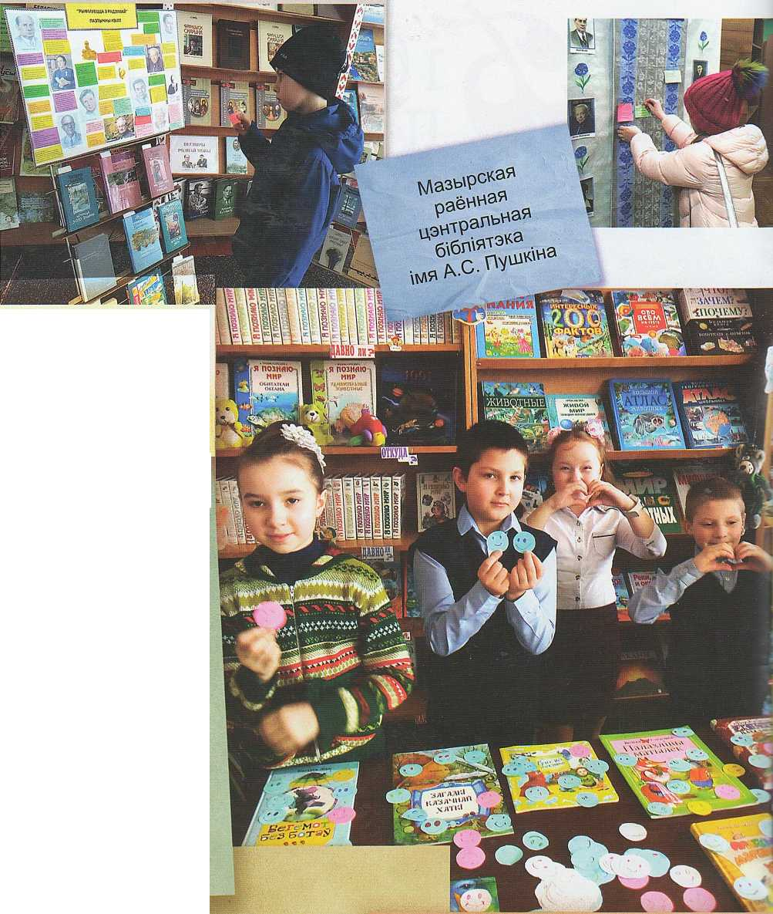
Квілт – гэта шытае палатно, выкананае ў тэхніцы ласкутнага шыцця. Але не, нашым бібліятэкарам і іх чытачам не прыйшлося шыць, бо паэтычны квілт – гэта крыху іншае паняцце.
Сутнасць яго ў тым, каб скласці плакат з асобных лісткоў па пэўнай тэме. Аснову квілта, яго макет рыхтуе бібліятэкар, але кожны чытач можа паўдзельнічаць у яго напаўненні.
Запісваючы адказы на рознакаляровыя стыкеры і прымацоўваючы іх, чытачы разам з бібліятэкарам ствараюць узор палатна на інфармацыйным стэндзе, тэта значыць кожны ўносіць свой уклад у агульную справу.

